Velkommen til Fagerholtdagen onsdag 10. Juni
kl.17.00-18.30

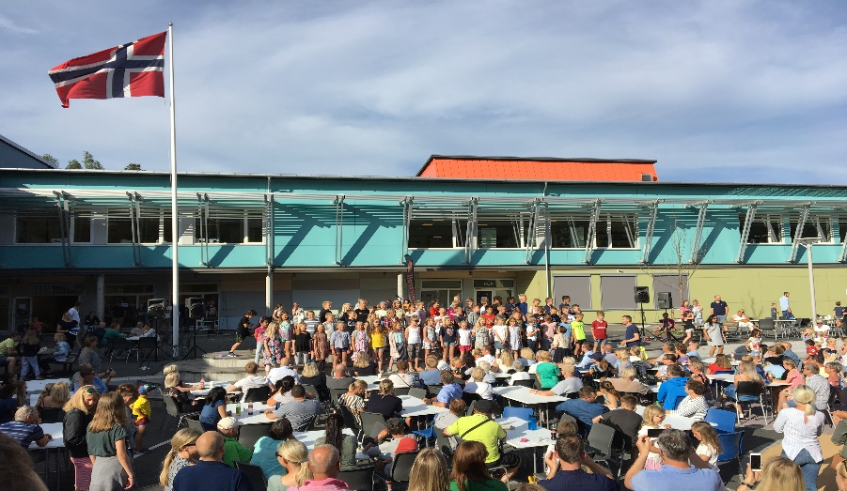
Fagerholtdagen er en dag for hele nærområdet til Fagerholt skole. Er du forelder, besteforelder eller bor du i nærheten, er du hjertelig velkommen!

PROGRAM fra kl.17.00-18.30

17.00 Velkomsttale ved elevrådsleder og underholdning
- Stands hvor aktivitetstilbud til barn og unge på Fagerholt blir presentert
- Presentasjon av elevarbeid i klasserom
- POP-UP gjenbruksmarked i skolegården
- Gjenglemt tøy henges opp
- Kafé: salg av muffins, boller, is, brus og kaffe
- Vipps 13342- eller kjøp av bong med vipps kr.100 i skolegården
- Overskuddet fra Fagerholtdagen går til vår samarbeidsskole i Gambia

18.00 Avslutning i klasserommene

18.30 God sommer!

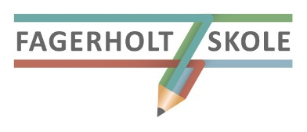
Ta med egen pute/stol til å sitte på hvis du ønsker. Vi anbefaler å la bilen stå denne dagen!

